DESIRES-TU UNE TRADUCTION Simeon Stylites der ÄlterE Ökumenisches Heiligenlexikon

D-Simeon Stylites der Ältere DE DOOD VAN DE HEILIG SIMEON STYLITE Simeon de Pilaarheilige ook Simon de Styliet of Simeon Stylites

  Gedenktag katholisch: 27. Juli
  Gedenktag orthodox: 1. September
  Gedenktag armenisch: 1. September
  liturg. Feier am 2. Montag nach dem Kreuzerhöhungssonntag
  Gedenktag koptisch: 27. Juli
  Name bedeutet: die Erhörung (hebr.)
  Einsiedler, Säulensteher
  * um 390 in Sisan (?) - möglicherweise das heutige Samandag in der Türkei
  † 25. Juli oder 2. September 459 auf dem Qal'at Sim'an bei Aleppo, heute Halab in Syrien
  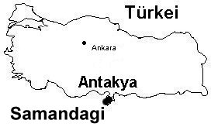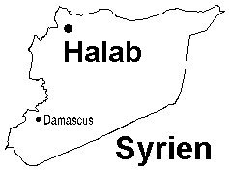
Simeon, Sohn christlicher Eltern, wurde im Jahr 403 Jahren Mönch. Zehn Jahre verbrachte er im Kloster in Teleda in Syrien, wo er sich durch so extreme Askese und übermenschliche Bußübungen hervortat, dass man ihn schließlich bat, das Kloster zu verlassen. Er ging als Einsiedler ins Dorf Telanissos im Gebirge nahe Antiochia - dem heutigen Antakya. An einer einsamen Stelle stieg er in einen trockenen Brunnenschacht hinab, um darin aufrecht stehend Gott zu loben. In der Passionszeit ließ er sich einmauern und blieb vierzig Tage lang ohne jede Nahrung - eine Übung, die er achtundzwanzig Jahre beibehielt. Dann bestieg er den heute nach ihm benannten Berg, den Qal'at Sim'an, und ließ sich dort an einer Kette am Felsen anschmieden. Der Ruf seiner Heiligkeit zog eine Menge von Pilgern an. Um dieser Bedrängnis und jeglicher Ablenkung zu entgehen, verließ er nach drei Jahren in Ketten diese Stätte.
423 richtete er sich am Qal'at Sim'an bei Aleppo - dem heutigen Halab - auf der kleinen Plattform auf der Spitze einer Steinsäule ein. Hiervon ist auch sein Name, der Stylite, Säule, abgeleitet. Nach der ersten Säule, die 1,8 Meter hoch war und auf der er sieben Jahre lebte, verbrachte er 30 Jahre bis zu seinem Tod stehend auf einer Steinsäule, die eine Höhe von 18,3 Meter hatte. Nur einmal in der Woche nahm er Nahrung zu sich, die ihm in einem Almosenkorb gereicht wurde, den er zu sich heraufzog. Pilger aus vielen Ländern kamen, um seine zweimal täglich vorgetragenen Predigten zu hören. Er bekannte sich zu den Beschlüssen des Konzils von Chalkedon, bekehrte viele Nichtgläubige zum Christentum und hatte viele Schüler, die seinem Beispiel folgten und sich Styliten nannten.
== Theodoret von Cyrus, der Simeon persönlich kannte und die erste Lebensgeschichte verfasste, berichtete: Nicht nur die Bewohner unseres Landes drängten sich dort zusammen ... Von Italien brauchen wir nicht zu sprechen. Denn so berühmt soll der Mann in dem großen Rom sein, dass man in allen Vorräumen von Werkstätten kleine Bilder von ihm aufgestellt hat. Dies ist das erste literarische Zeugnis für Heiligenbilder.
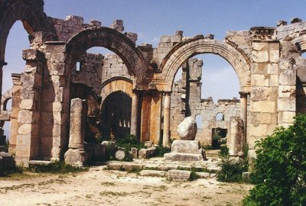
Ruine der Klosterkirche aus vier Basiliken mit Resten der Säule von Simeon - Touristen nahmen vor einigen Jahre größere Teile als Souvenir mit!
Als Simeon - von den Leuten drei Tage lang unbemerkt - auf seiner Säule gestorben war, war sein Tod Anlass zu Unruhen. 600 Soldaten kamen aus Antiochia, damit sein Körper von den Verehrern nicht in Stücke gerissen wurde. Er wurde zunächst am Fuß seiner Säule begraben, dann wurden seine Reliquien nach Antiochia übertragen und in einer ihm zu Ehren erbauten Kirche beigesetzt. Am Ort seiner Wirksamkeit wurde 490 ein nach ihm benanntes Kloster erbaut; um seine Säule herum wurden bald nach seinem Tod vier dreischiffige Basiliken errichtet, die im Grundriss ein Kreuz bildeten. Der große Baukomplex war bis zum Sarazeneneinfall die bedeutendste Wallfahrtsstätte Syriens. In den Ruinen wird noch heute der Reste der Säule von Simeon gezeigt.
Simeons Verehrung war weit verbreitet, Lebensgeschichten wurden außer der Genannten lateinischen in Griechisch, Syrisch oder Koptisch verfasst.
Patron der Hirten
Stadlers Vollständiges Heiligenlexikon
Catholic Encyclopedia
Biographisch- Bibliographisches Kirchenlexikon

NL Simeon de Pilaarheilige
Uit Wikipedia, de vrije encyclopedie
Ga naar: navigatie, zoeken
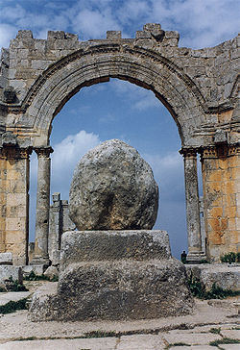
Ruïne van de pilaar van Simeon en de Qalat Semaan.
Simeon de Pilaarheilige, ook Simon de Styliet of Simeon Stylites (Arabisch: مار سمعان العمودي mār semʕān l-ʕamūdī; Grieks: Συμεών ὁ Στυλίτης (ὁ πρεσβύτερος, "de Oudere", ook; ὁ ἐν τῇ μάνδρα, "die in het klooster"), was de eerste en beroemdste pilaarheilige of styliet. Hij leefde van omstreeks 389 tot 459 in Syrië. Op 16-jarige leeftijd trad hij in een klooster, maar bleek ongeschikt voor het communeleven en was gedwongen het klooster weer te verlaten.
Hij volhardde in zijn ascetische levenswijze en trok zich terug in een hut. Hij bracht hier, volgens de legende, de hele vastentijd door zonder eten of drinken (dit laatste is medisch onmogelijk). Na 3 jaar in de hut ging hij in een grot in de woestijn wonen. Hij bracht zijn tijd door met meditatie in stilte.
Intussen werd hij door zijn levenswijze beroemd. Vele bewonderaars gingen hem opzoeken om zijn raad en steun te vragen. Hierdoor kon hij zich steeds minder toeleggen op zijn meditatie. Daarom installeerde hij zich op een pilaar met een klein platform. Maar zijn populariteit nam alleen maar toe. Om aan het gedrang van de groeiende stroom pelgrims te ontkomen, werd de pilaar meerdere malen vervangen door een hoger exemplaar, om uiteindelijk 12 à 18 meter hoog te worden.
Simeons roem verspreidde zich door het Byzantijnse Keizerrijk en zelfs keizers kwamen hem om raad vragen. Bij de pilaar werd een kerk opgetrokken. Na 36 jaar op zijn pilaar overleed Simeon. Zijn levenswijze had anderen geïnspireerd en tot in de 10e eeuw bleef het stylietendom een tamelijk wijdverbreid verschijnsel in Byzantium.
Na zijn dood werd op de plek waar hij leefde een grote bedevaartskerk gebouwd, Qalat Semaan. Dit zou gebeurd zijn in opdracht van keizer Zeno van Byzantium.

[bewerken] Trivia
- Luis Buñuel maakte een parodie op Simeon in zijn film Simón del desierto
- Mark Twain beschrijft een styliet in zijn A Connecticut Yankee in King Arthur's Court
- Umberto Eco gebruikt het thema van de styliet in zijn boek Baudolino
- Simeon de Pilaarheilige is de titel van één van de bekendste werken van de schilder Carel Willink. Het schilderij uit 1939 toont een zelfportret van de schilder op een pilaar in een bedreigende wereld aan de vooravond van de Tweede Wereldoorlog. Het bevindt zich in het Gemeentemuseum Den Haag.

[bewerken] Externe link
- Webpagina over Simeon met veel informatie

